**FACULTAD DE CIENCIAS SOCIALES Y HUMANISTICAS**

**Laboratorio de Economía Experimental**



**WELCOME_V2**

**Autor:** Tatiana Lisbeth Yepez Vera

**Fecha de última modificación:**  3/08/2022

**Versión de oTree:**  5.8.4

**Versión --Python:** 3.10.4

Contenido

Descripción 2

**Participantes necesarios** 2

• **Participante impar** 2

**Capturas de pantalla** 3

**FACULTAD DE CIENCIAS SOCIALES Y HUMANISTICAS**

**Laboratorio de Economía Experimental**

**Documentación del experimento Welcome_V2**

# **Descripción**

En este experimento consta de 3 secciones, 2 tareas de decisión y una sección de cuestionarios. Las instrucciones se detallan en cada sección oportunamente. Las tareas 1, 2 consisten en problemas de decisión. Usted deberá seleccionar las alternativas de su preferencia.

## **Participantes necesarios**

### **Participante impar**

Este experimento es individual

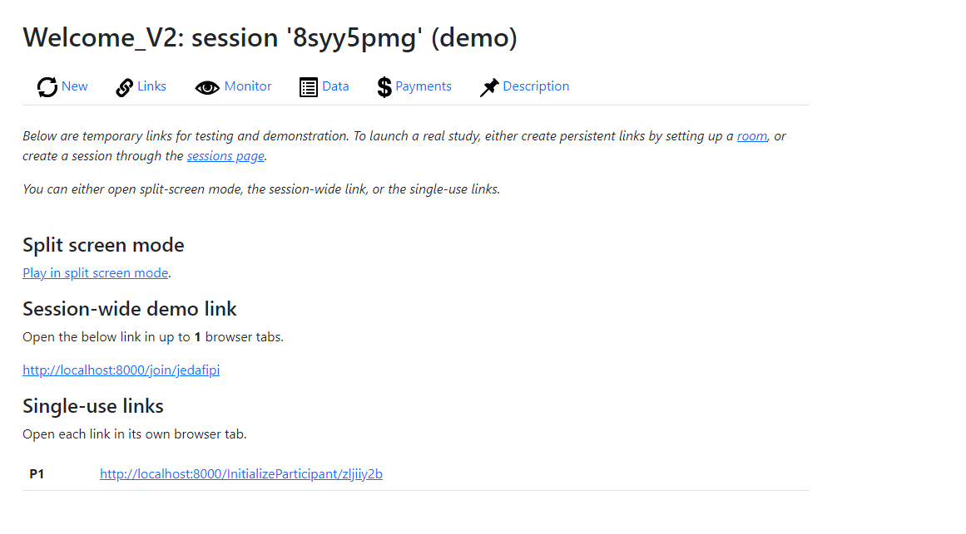

## **Capturas de pantalla**

Se presenta una pagina con las instrucciones a seguir

